# Instrukcja instalacji ekranu dotykowego

1. Podłącz ekran dotykowy do portu USB komputera. Po podłączeniu powinien pokazać się następujący komunikat:



2. Po zakończeniu automatycznej konfiguracji urządzenie będzie gotowe do pracy. Zostanie to zasygnalizowane następującym komunikatem.



3. Aby skonfigurować urządzenie zgodnie z preferencjami użytkownika należy wybrać z Panelu Sterowania kategorię „Sprzęt i dźwięk”, a następnie podkategorię „Ustawienia komputera typu Tablet”.

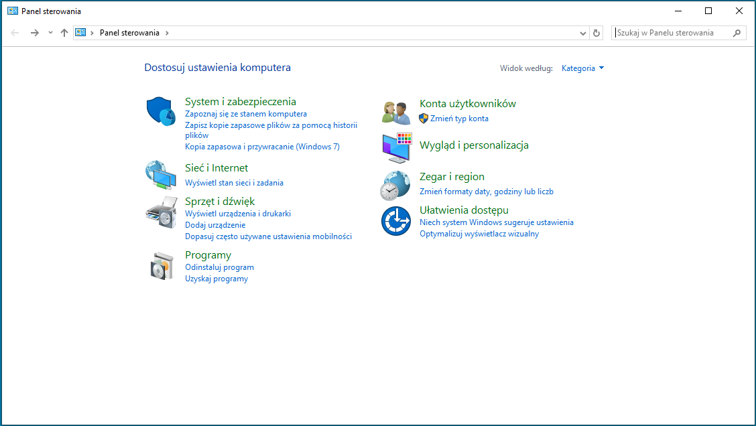

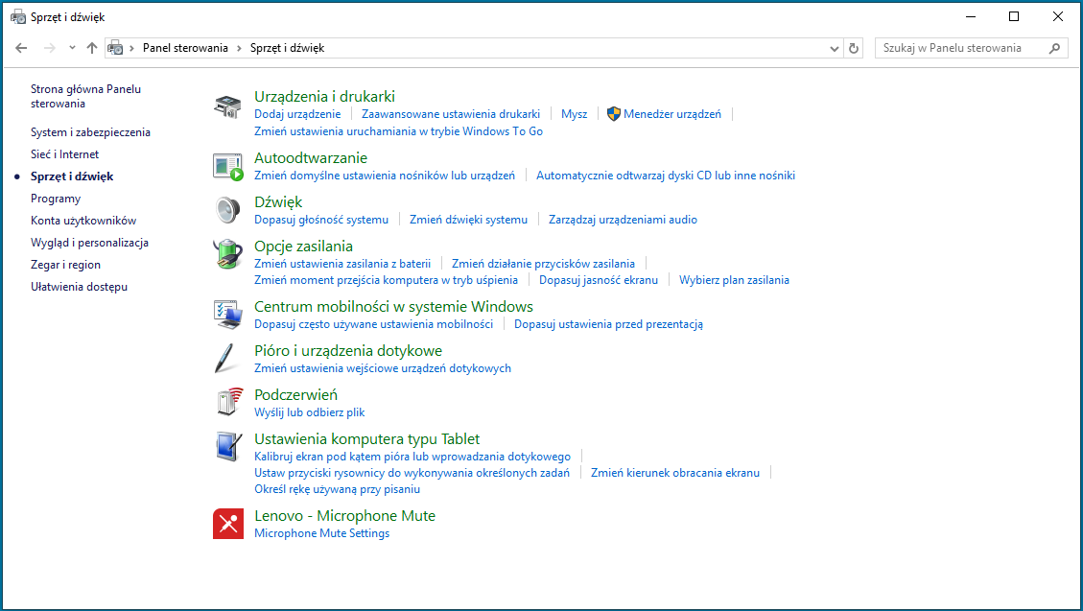

4. Po wybraniu tej opcji użytkownik ma możliwość wyboru monitora, z którym wspópracować ma ekran dotykowy (pod warunkiem, że zachowane będą rozmiary ekranu). Można równiż skalibrować ekran oraz wybrać jego orientację.

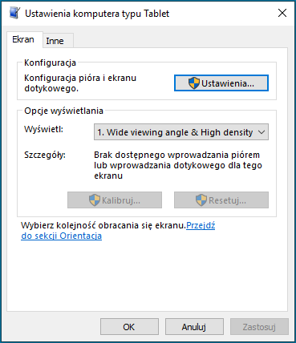

5. Na dzień 05.05.2020 r. nie ma możliwości konfiguracji ekranu przy pomocy lini komend (źródło: <https://answers.microsoft.com/en-us/windows/forum/all/how-to-launch-tablet-pc-touch-input-from-command/05e68c9d-7284-438b-a0dd-9d8dbab86f89>)